




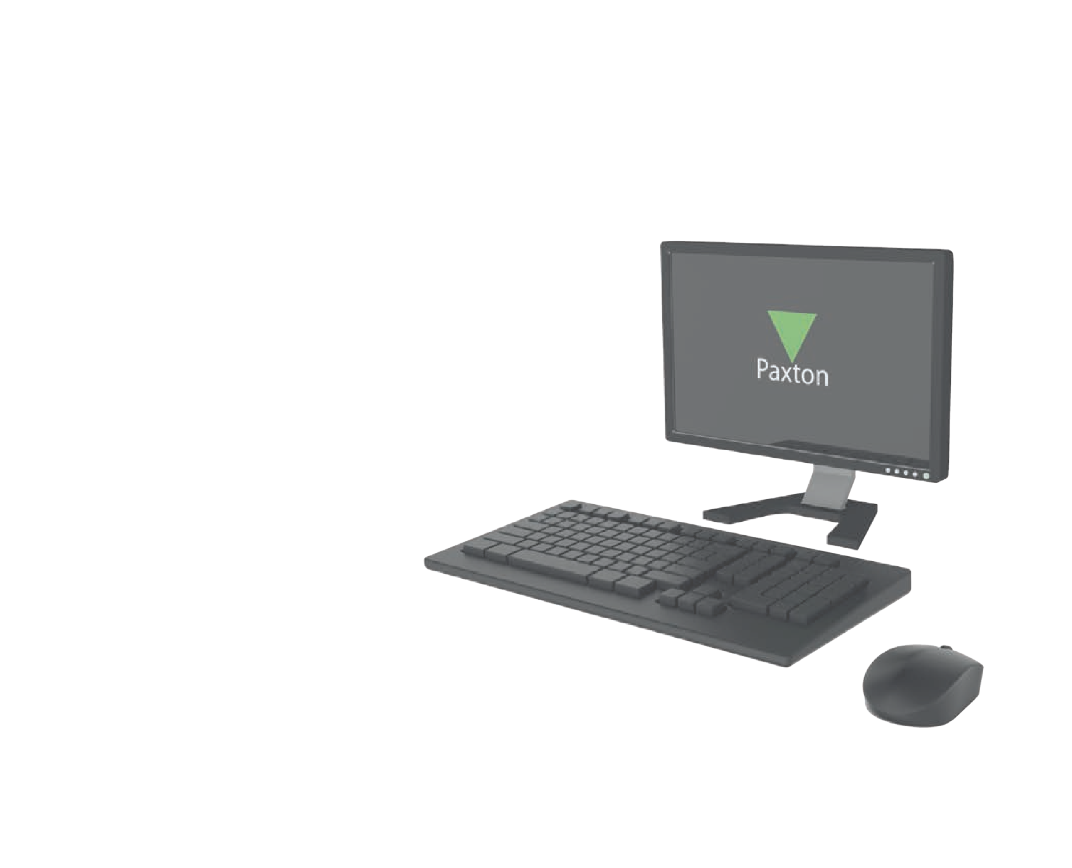
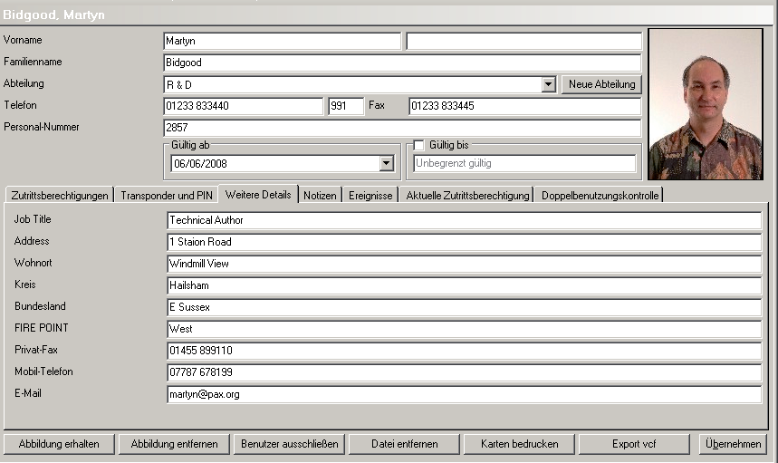
BEGIN:VCARD VERSION:2.1
N:Bidgood;Martyn FN:Martyn Bidgood ORG:
TITLE:Technical Author TEL;WORK;VOICE:01233 833440
TEL;HOME;VOICE:01455 889101
TEL;CELL;VOICE:07787 678199
TEL;FAX;HOME:01455 899110
TEL;FAX;CELL:01233 833445
ADR;HOME:1 Station Road;;Windmill View;Hailsham;E Sussex;BN55 1XX; EMAIL;PREF;INTERNET:martyn@pax.org PHOTO;TYPE=JPEG;ENCODING=BASE64:
(data)
X-NET2;USER_ID:8 X-NET2;DEPT:R & D
X-NET2;AL:Working hours X-NET2;PIN:4567
X-NET2;EXT:991
X-NET2;TOKENS:67890123,2 X-NET2;ACTIVE:20080606
X-NET2;FIELD_11:01/01/01 X-NET2;VEHICLE_REG:MJB 1
X-NET2;PERSONNEL_NUMBER:2857
END:VCARD
1
Net2 APN-1100-NL
vCard (VCF) gegevens gebruiken

Wat is een vCard?

vCard is uitgegroeid tot het standaardformaat voor elektronische naamkaartjes. Een tekstbestand met extensie VCF bevat gegevens zoals naam, adres, telefoonnummer, e-mail en zelfs een foto.

vCard kan ook productspecifieke informatie bevatten. Voor Net2 is dit o.a. het toegangsniveau, kaartnummer, enz.

Omdat de informatie een standaardformaat heeft, kan ze eenvoudig met andere elektronische informatiesystemen worden uitgewisseld (e-mail, organisers, enz.). Dit biedt een andere methode voor het importeren / exporteren van gebruikers in de Net2 database.

Werken met een VCF-bestand

Deze functie is beschikbaar in Net2 V4.13 of hoger.

Klik op de knop "VCF exporteren" om het VCF-bestand te creëren.

Het formaat van het bestand is hiernaast te zien met hieronder het kenmerkende pictogram.


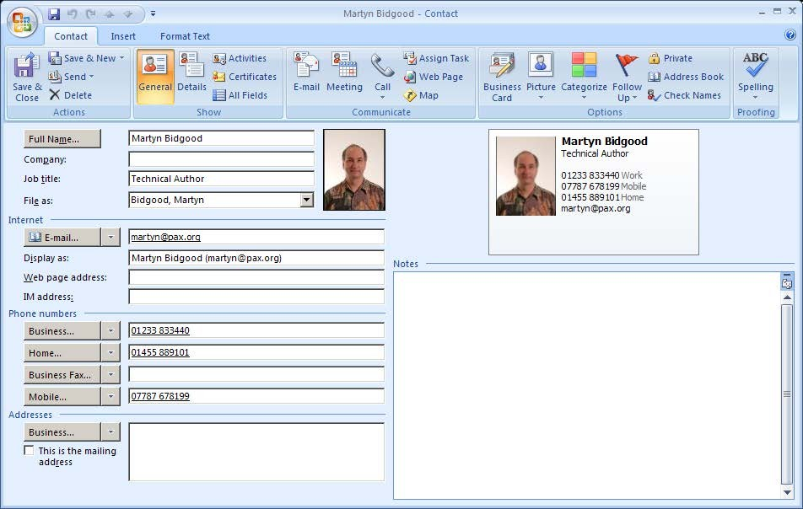
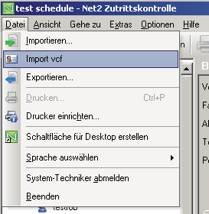
Net2 APN-1100-NL

U kunt de basisgegevens verifiëren door op het pictogram te dubbelklikken, waarna de gegevens normaalgesproken in Outlook-formaat worden weergegeven.

NB.: de gegevens die specifiek zijn aan Net2 worden niet getoond aangezien deze velden niet aan Outlook bekend zijn.

Gebruikersgegevens uit een VCF-bestand in Net2 importeren

Selecteer Bestand / VCF importeren en blader naar het bestand.

Er wordt een Net2 gebruikersrecord gecreëerd en de gegevens zullen hierin gekopieerd worden.

© Paxton Ltd 1.0.1 2

